Zoek de vertaling in de woordzoeker! Veel plezier;)

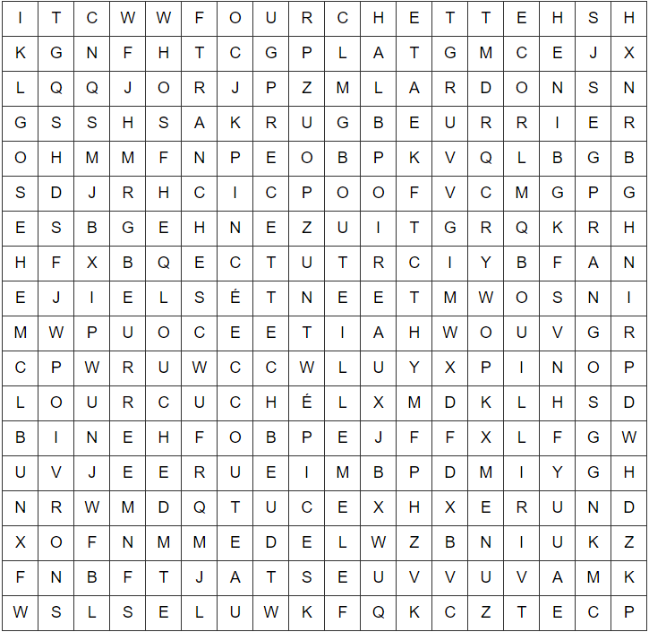

* BOTER botervlootje
* Koken Fles
* Mes vork
* Spekreepjes pollepel
* Menu snuifje
* Gerecht prei
* Paprika recept
* Zout tijm
* Sneetjes kruiden